Министерство науки и высшего образования Российской Федерации
Муромский институт (филиал)
Федерального государственного бюджетного образовательного учреждения высшего образования
«Владимирский государственный университет
имени Александра Григорьевича и Николая Григорьевича Столетовых»

Факультет ИТР
Кафедра ПИн

ЛАБОРАТОРНАЯ
РАБОТА №2

По Разработка кроссплатформенных приложений
Тема Отображение информации в табличном виде

Руководитель
Кульков Я. Ю.
(фамилия, инициалы)

(подпись) (дата)

Студент ПИН - 122
(группа)
Загребин Д. А.
(фамилия, инициалы)

(подпись) (дата)

Муром 2024
Лабораторная работа №2

Тема: Отображение информации в табличном виде
Цель работы: изучить способы оформления приложения с помощью компонента TableView и панели компоновки AnchorPane
Задание.
- Подготовить приложение из рассмотренного в работе примера.
- Добавить поля для хранения и отображения отчества, города проживания, названия группы.
- Добавить проверки на пустые объекты, значения и т.д.
Ход работы:
Задание 1
Листинг 1 – MainController.java
package ru.zagrebin.laba2;

import javafx.application.Platform;
import javafx.collections.FXCollections;
import javafx.collections.ObservableList;
import javafx.event.ActionEvent;
import javafx.fxml.FXML;
import javafx.fxml.FXMLLoader;
import javafx.scene.Parent;
import javafx.scene.Scene;
import javafx.scene.control.Label;
import javafx.scene.control.TableColumn;
import javafx.scene.control.TableView;
import javafx.stage.Modality;
import javafx.stage.Stage;

import java.io.IOException;

public class MainController {

@FXML
private TableColumn<Student, Integer> ageColumn;

@FXML
private TableColumn<Student, String> lastnameColumn;

@FXML
private TableColumn<Student, String> nameColumn;

@FXML
private TableColumn<Student, String> patronymicColumn;

@FXML
private TableColumn<Student, String> groupColumn;

@FXML
private TableColumn<Student, String> cityColumn;

@FXML
private TableView<Student> tbStudents;

@FXML
private Label lblText;
private final ObservableList<Student> students = FXCollections.observableArrayList();

@FXML
public void initialize() {
students.add(new Student("Загребин", "Дмитрий", "Алексеевич", 20, "Муром", "pin-122"));
students.add(new Student("Аляпин", "Артем", "Алексеевич", 20, "Муром", "pin-122"));
students.add(new Student("Гарин", "Ярослав", "Алексеевич", 20, "Муром", "pin-122"));

lastnameColumn.setCellValueFactory(param -> param.getValue().lastnameProperty());
nameColumn.setCellValueFactory(param -> param.getValue().nameProperty());
ageColumn.setCellValueFactory(param -> param.getValue().ageProperty().asObject());
patronymicColumn.setCellValueFactory(param -> param.getValue().patronymicProperty());
groupColumn.setCellValueFactory(param -> param.getValue().groupProperty());
cityColumn.setCellValueFactory(param -> param.getValue().cityProperty());

tbStudents.setItems(students);

tbStudents.getSelectionModel().selectedItemProperty().addListener((observable, lastStudent, current) -> {
if (current != null) {
lblText.setText("Информация:\n" + current.toString());

}
});
}

@FXML
void onAddCkick(ActionEvent event) throws IOException {
Student student = new Student();
openWindow(student);
if (!(student.getName().isEmpty() || student.getLastname().isEmpty() || student.getPatronymic().isEmpty() || student.getCity().isEmpty() || student.getGroup().isEmpty() || student.getAge() <= 0)) {
students.add(student);
}

}

@FXML
void onDeleteClick(ActionEvent event) {
Student student = tbStudents.getSelectionModel().getSelectedItem();
students.remove(student);
//Todo Проверить на пустого студента

lblText.setText("Информация:\n" + "Удаленный студент\n" + student.toString());
}

@FXML
void onEditClick(ActionEvent event) {
Student student = tbStudents.getSelectionModel().getSelectedItem();
if (student != null) {
try {
openWindow(student);
} catch (IOException e) {
throw new RuntimeException(e);
}
}
}

@FXML
void onExitClick(ActionEvent event) {
Platform.exit();
}

void openWindow(Student student) throws IOException {

FXMLLoader loader = new FXMLLoader();
loader.setLocation(MainApp.class.getResource("addNewStudent-view.fxml"));
Parent pane = loader.load(); //Todo обработать исключение
Scene scene = new Scene(pane);
Stage stage = new Stage();
stage.setTitle("Добавить студента");
stage.setScene(scene);
stage.initModality(Modality.WINDOW_MODAL);
stage.initOwner(MainApp.getStage());

NewStudentController newStudentController = loader.getController();
newStudentController.setStage(stage);
newStudentController.setStudent(student);
stage.showAndWait();
}
}

Листинг 2 – NewStudentController.java
package ru.zagrebin.laba2;

import javafx.event.ActionEvent;
import javafx.fxml.FXML;
import javafx.scene.control.Label;
import javafx.scene.control.TextField;
import javafx.stage.Stage;
import lombok.Setter;
@Setter
public class NewStudentController {

@FXML
private TextField tfAge;

@FXML
private TextField tfLastname;

@FXML
private TextField tfName;

@FXML
private TextField tfGroup;

@FXML
private TextField tfCity;

@FXML
private TextField tfPatronymic;

@FXML
private Label labelInfo;

private Student student;
private Stage stage;

public void setStudent(Student student){
this.student = student;
tfLastname.setText(student.getLastname());
tfName.setText(student.getName());
tfPatronymic.setText(student.getPatronymic());
tfGroup.setText(student.getGroup());
tfCity.setText(student.getCity());
tfAge.setText(String.format("%d", student.getAge()));

}
@FXML
void onCancel(ActionEvent event) {
stage.close();
}

@FXML
void onOK(ActionEvent event) {
if (!(tfCity.getText().isEmpty() || tfGroup.getText().isEmpty() || tfPatronymic.getText().isEmpty() || tfName.getText().isEmpty() || tfLastname.getText().isEmpty() || Integer.parseInt(tfAge.getText()) <= 0)) {
student.setName(tfName.getText());
student.setLastname(tfLastname.getText());
student.setPatronymic(tfPatronymic.getText());
student.setAge(Integer.parseInt(tfAge.getText()));
student.setCity(tfCity.getText());
student.setGroup(tfGroup.getText());
stage.close();
} else {
labelInfo.setText("Заполните все поля корректными данными!!!");
}
}
}
Листинг 3 – main-view.fxml
<?xml version="1.0" encoding="UTF-8"?>

<?import javafx.scene.control.Button?>
<?import javafx.scene.control.Label?>
<?import javafx.scene.control.SplitPane?>
<?import javafx.scene.control.TableColumn?>
<?import javafx.scene.control.TableView?>
<?import javafx.scene.layout.AnchorPane?>

<AnchorPane maxHeight="-Infinity" maxWidth="-Infinity" minHeight="-Infinity" minWidth="-Infinity" prefHeight="600.0" prefWidth="600.0" xmlns="http://javafx.com/javafx/23.0.1" xmlns:fx="http://javafx.com/fxml/1" fx:controller="ru.zagrebin.laba2.MainController">
<children>
<SplitPane dividerPositions="0.29797979797979796" prefHeight="600.0" prefWidth="600.0" AnchorPane.bottomAnchor="0.0" AnchorPane.leftAnchor="0.0" AnchorPane.rightAnchor="0.0" AnchorPane.topAnchor="0.0">
<items>
<AnchorPane minHeight="0.0" minWidth="0.0" prefHeight="160.0" prefWidth="100.0">
<children>
<Button mnemonicParsing="false" onAction="#onAddCkick" text="Добавить" AnchorPane.leftAnchor="2.0" AnchorPane.rightAnchor="2.0" AnchorPane.topAnchor="0.0" />
<Button layoutY="25.0" mnemonicParsing="false" onAction="#onEditClick" text="Редактировать" AnchorPane.leftAnchor="2.0" AnchorPane.rightAnchor="2.0" AnchorPane.topAnchor="26.0" />
<Button layoutX="2.0" layoutY="50.0" mnemonicParsing="false" onAction="#onDeleteClick" text="Удалить" AnchorPane.leftAnchor="2.0" AnchorPane.rightAnchor="2.0" AnchorPane.topAnchor="52.0" />
<Label fx:id="lblText" layoutX="11.0" layoutY="77.0" text="Информация:" wrapText="true" AnchorPane.leftAnchor="2.0" AnchorPane.rightAnchor="2.0" AnchorPane.topAnchor="78.0" />
<Button layoutY="117.0" mnemonicParsing="false" onAction="#onExitClick" text="Выход" AnchorPane.bottomAnchor="0.0" AnchorPane.leftAnchor="2.0" AnchorPane.rightAnchor="2.0" />
</children>
</AnchorPane>
<AnchorPane minHeight="0.0" minWidth="0.0" prefHeight="160.0" prefWidth="100.0">
<children>
<TableView fx:id="tbStudents" prefHeight="597.3333333333334" prefWidth="416.0" AnchorPane.bottomAnchor="0.0" AnchorPane.leftAnchor="0.0" AnchorPane.rightAnchor="0.0" AnchorPane.topAnchor="0.0">
<columns>
<TableColumn fx:id="lastnameColumn" prefWidth="161.33329260349274" text="Фамилия" />
<TableColumn fx:id="nameColumn" prefWidth="148.00001525878906" text="Имя" />
<TableColumn fx:id="patronymicColumn" prefWidth="104.66665649414062" text="Отчество" />
<TableColumn fx:id="ageColumn" prefWidth="104.66665649414062" text="Возраст" />
<TableColumn fx:id="cityColumn" prefWidth="104.66665649414062" text="Город" />
<TableColumn fx:id="groupColumn" prefWidth="104.66665649414062" text="Группа" />
</columns>
<columnResizePolicy>
<TableView fx:constant="CONSTRAINED_RESIZE_POLICY" />
</columnResizePolicy>
</TableView>
</children>
</AnchorPane>
</items>
</SplitPane>
</children>
</AnchorPane>

Листинг 4 – addNewStudent-view.fxml
<?xml version="1.0" encoding="UTF-8"?>

<?import javafx.geometry.Insets?>
<?import javafx.scene.control.Button?>
<?import javafx.scene.control.Label?>
<?import javafx.scene.control.TextField?>
<?import javafx.scene.layout.AnchorPane?>
<?import javafx.scene.layout.HBox?>
<?import javafx.scene.layout.VBox?>

<AnchorPane maxHeight="-Infinity" maxWidth="-Infinity" minHeight="-Infinity" minWidth="-Infinity" xmlns="http://javafx.com/javafx/23.0.1" xmlns:fx="http://javafx.com/fxml/1" fx:controller="ru.zagrebin.laba2.NewStudentController">
<children>
<VBox prefHeight="349.0" prefWidth="600.0" AnchorPane.bottomAnchor="174.0" AnchorPane.leftAnchor="0.0" AnchorPane.rightAnchor="0.0" AnchorPane.topAnchor="0.0">
<children>
<Label text="Фамилия" />
<TextField fx:id="tfLastname" />
<Label layoutX="10.0" layoutY="10.0" text="Имя" />
<TextField fx:id="tfName" layoutX="10.0" layoutY="27.0" />
<Label layoutX="10.0" layoutY="27.0" text="Отчество" />
<TextField fx:id="tfPatronymic" />
<Label layoutX="25.0" layoutY="111.0" text="Возраст" />
<TextField fx:id="tfAge" layoutX="10.0" layoutY="87.0" />
<Label layoutX="25.0" layoutY="153.0" text="Город" />
<TextField fx:id="tfCity" layoutX="25.0" layoutY="171.0" />
<Label layoutX="25.0" layoutY="196.0" text="Группа" />
<TextField fx:id="tfGroup" layoutX="25.0" layoutY="196.0" />
<Label fx:id="labelInfo" />
<HBox prefHeight="53.0" prefWidth="600.0">
<children>
<Button mnemonicParsing="false" onAction="#onOK" text="Ок" />
<Button mnemonicParsing="false" onAction="#onCancel" prefHeight="25.0" prefWidth="117.0" text="Отменить">
<HBox.margin>
<Insets left="15.0" />
</HBox.margin>
</Button>
</children>
<VBox.margin>
<Insets top="15.0" />
</VBox.margin>
</HBox>
</children>
<padding>
<Insets bottom="15.0" left="15.0" right="15.0" top="15.0" />
</padding>
</VBox>
</children>
</AnchorPane>

Листинг 5 – Student.java
package ru.zagrebin.laba2;

import javafx.beans.property.IntegerProperty;
import javafx.beans.property.SimpleIntegerProperty;
import javafx.beans.property.SimpleStringProperty;
import javafx.beans.property.StringProperty;
import lombok.Getter;
import lombok.Setter;

@Getter
@Setter
public class Student {
private StringProperty lastname;
private StringProperty name;
private StringProperty patronymic;
private StringProperty city;
private StringProperty group;
private IntegerProperty age;

public Student(String lastname, String name, String patronymic, int age, String city, String group){
this.lastname = new SimpleStringProperty(lastname);
this.name = new SimpleStringProperty(name);
this.age = new SimpleIntegerProperty(age);
this.patronymic = new SimpleStringProperty(patronymic);
this.group = new SimpleStringProperty(group);
this.city = new SimpleStringProperty(city);
}

public Student(){
this("","", "", 0, "", "");
}

public String getLastname() {
return lastname.get();
}

public StringProperty lastnameProperty() {
return lastname;
}

public String getGroup() {
return group.get();
}

public StringProperty groupProperty() {
return group;
}

public String getCity() {
return city.get();
}

public StringProperty cityProperty() {
return city;
}

public void setGroup(String group) {
this.group.set(group);
}

public void setCity(String city) {
this.city.set(city);
}

public void setPatronymic(String patronymic) {
this.patronymic.set(patronymic);
}

public String getPatronymic() {
return patronymic.get();
}

public StringProperty patronymicProperty() {
return patronymic;
}

public void setLastname(String lastname) {
this.lastname.set(lastname);
}

public int getAge() {
return age.get();
}

public IntegerProperty ageProperty() {
return age;
}

public void setAge(int age) {
this.age.set(age);
}

public String getName() {
return name.get();
}

public StringProperty nameProperty() {
return name;
}

public void setName(String name) {
this.name.set(name);
}

@Override
public String toString() {
return String.format("""
Фамилия: %s
Имя: %s
Возраст: %d
""", lastname.get(), name.get(), age.get());
}
}

Листинг 6 – MainApp.java
package ru.zagrebin.laba2;

import javafx.application.Application;
import javafx.fxml.FXMLLoader;
import javafx.scene.Scene;
import javafx.stage.Stage;
import lombok.Getter;

import java.io.IOException;
@Getter
public class MainApp extends Application {

@Getter
private static Stage stage;
@Override
public void start(Stage stage) throws IOException {
MainApp.stage = stage;
FXMLLoader fxmlLoader = new FXMLLoader(MainApp.class.getResource("main-view.fxml"));
Scene scene = new Scene(fxmlLoader.load());
stage.setTitle("Hello!");
stage.setScene(scene);
stage.show();
}
public static void main(String[] args) {
launch();
}
}
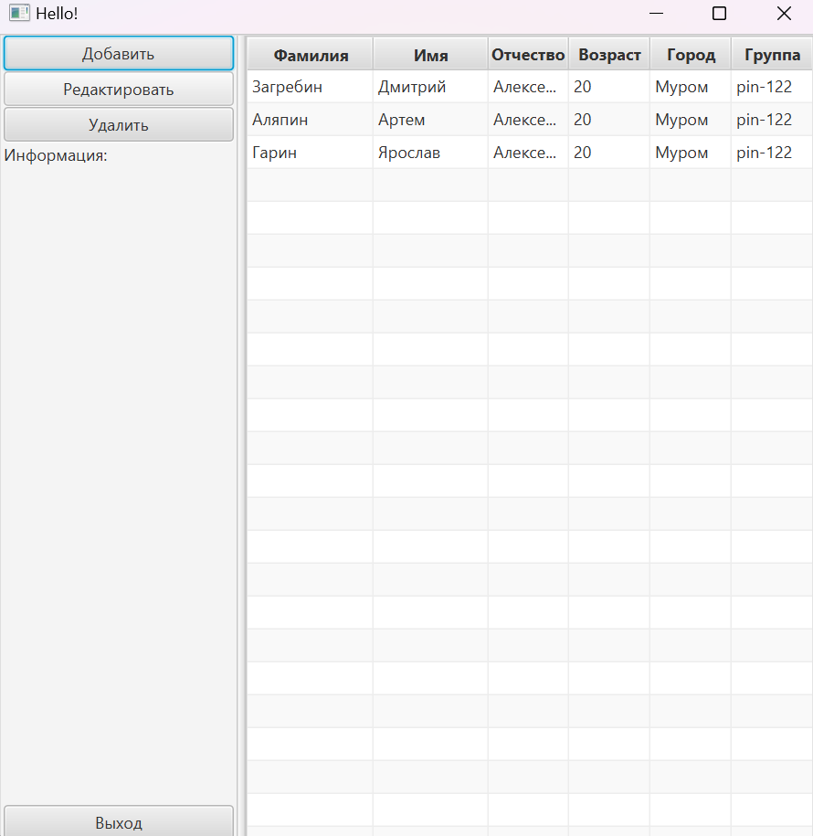
Рисунок 1 – Окно программы

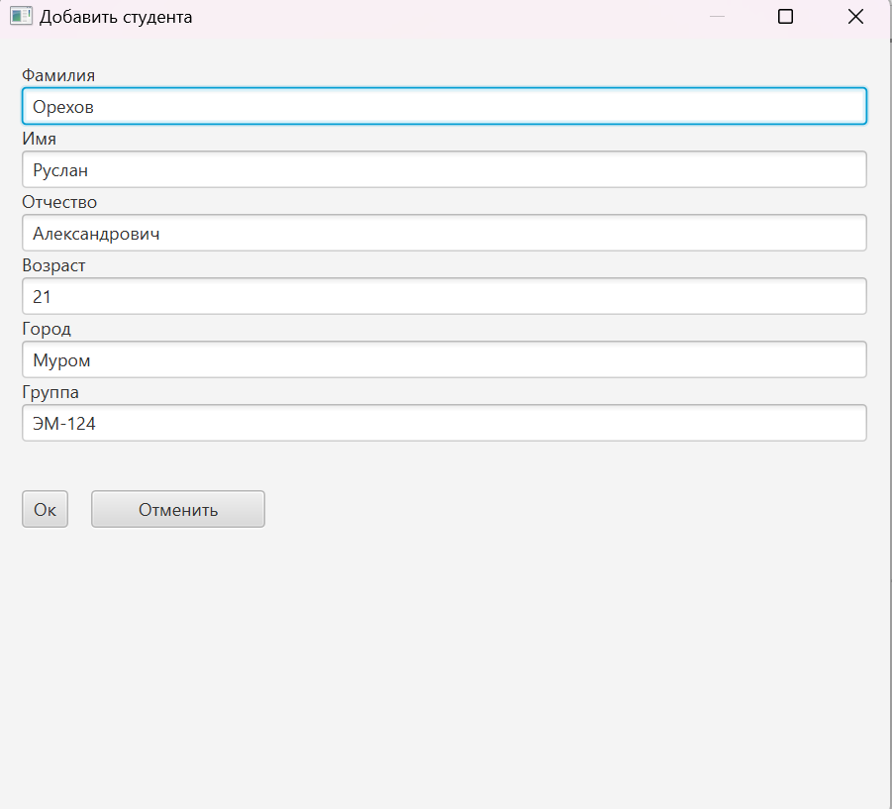
Рисунок 2 – Добавление нового студента

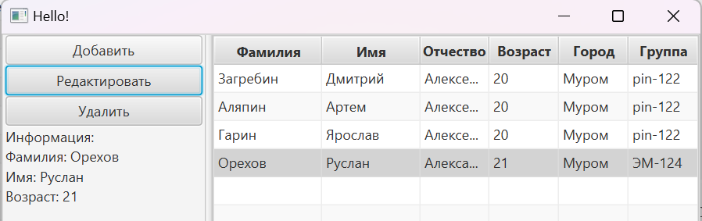
Рисунок 3 – Студент добавлен

Попробуем изменить данные студента с фамилией «Гарин». Поменяем ему возраст с 20 на 22

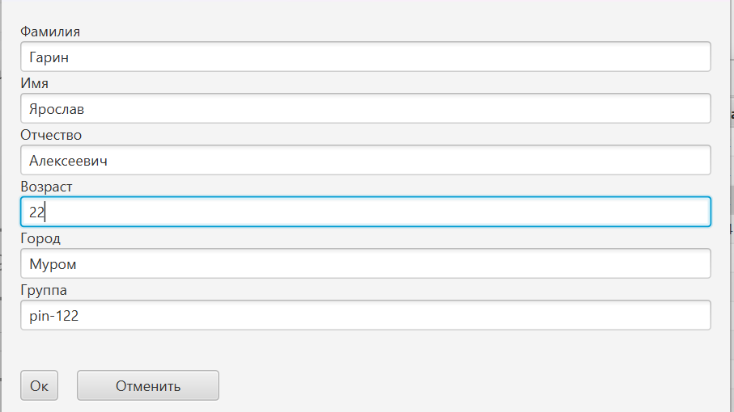
Рисунок 4 – Редактирование студента

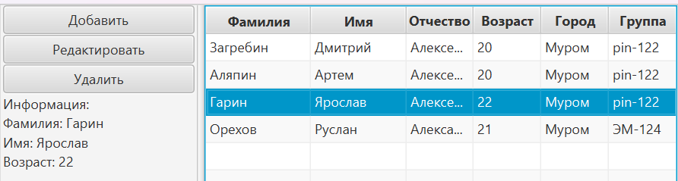
Рисунок 5 – Результат после редактирования

Если хоть одно поле пустое, или возрат меньше или равен нулю, то программа не позволит изменить данные студента или добавить нового. В качестве примера пропробуем изменить данные студента с фамилией «Гарин», сделаем поле «Имя» пустым и попробуем сохранить изменения.

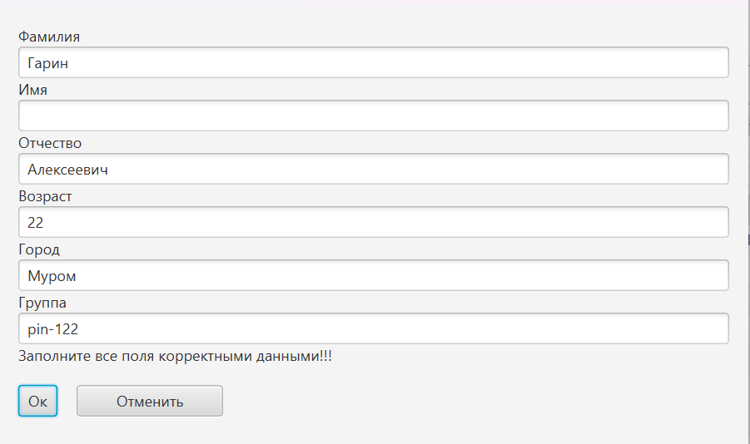
Рисунок 6 – Обработка пустых полей

Вывод: В ходе лабораторной работы были изучены способы оформления приложения с помощью компонента TableView и панели компоновки AnchorPane

